**Samstag, 6. Mai 2023**

**Kidical Mass – die lustige Fahrraddemo**

**10**HM

|  |  |  |  |
| --- | --- | --- | --- |
|  | **A** | 6 km |  |
| Treffpunkt | Forchheim  Le-Perreux-Park  Egloffsteinstraße  14 Uhr | | |
|  | Ulrike Schübel  0170 5826940  Frank Wessel  01522 9805189 | | |

Wir radeln hoffentlich mit vielen Kindern, ihren Eltern, Freunden, Verwandten und alle Fans des ADFC, solchen die es werden wollen und verantwortungsvollen Radlern aus Stadt und Landkreis Forchheim eine kleine Runde in Forchheim. Lautstark weisen wir auf gefährliche Stellen nicht nur für radelnde Kinder hin und fordern die zuständigen Amtsleiter auf, besonders die Wege zu den Schulen und Kindergärten sicherer zu gestalten. Radelnde Kinder brauchen keine Elterntaxis und werden eher erwachsene Radfahrer als solche, die immer mit dem Auto „gebracht“ werden. Wir müssen für das Klima und die Zukunft unserer Kinder und Enkel aktiv werden – die Politik reagiert zu träge! Fleißige Radler erwartet zum Schluss eine kleine Erfrischung.

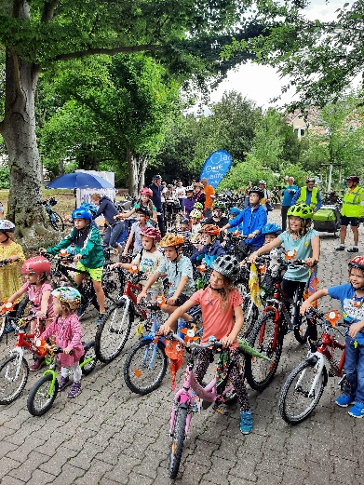

Foto U. Schübel